Оглавление

Постановка задачи 5
Описание классов и интерфейсов 7
Взаимосвязь классов 26
Описание разработанного приложения 28
Тестирование 34
Описание алгоритмов 38
Заключение 39
Список использованной литературы 40
Листинг программы 41

Постановка задачи
Разработка фрагмента информационной системы производственной фирмы.
Целью работы было создать автоматизированную систему для управления всеми этапами производства, отвечающую следующим вопросам:
1. Как взаимодействовать с информацией о каждом виде продукции, включая шифр товара, дату последней партии, стоимость, количество операций, а также прочими видами и их детальными описаниями.
2. Как поддержать связи между шифрами товаров и номерами операций, цехами, выполняющими данные операции и прочими параметрами.

Описание классов и интерфейсов
Kласс «Product»
Назначение класса: предназначен для представления сущности продукта в контексте производственного процесса.
Поля класса:
int _Id – уникальный идентификатор продукта;
string _Name – название продукта;
DateTime _LastProductDate – дата последнего производства продукта;
Int _Cost – стоимость продукта;
IList<Operation> _Operations – список операций, связанных с продуктов.
Класс «Operation»
Назначение класса: предназначен для представления сущности операции в контексте производственного процесса.
Поля класса:
int _Id – уникальный идентификатор операции;
string _Name – название операции;
int _WorkShopId – уникальный идентификатор цеха;
int _DrawingId – уникальный идентификатор чертежа;
string Description – описание операции;
TimeSpan _AverageDuration – средняя продолжительность операции.
Класс «Drawing»
Назначение класса: предназначен для представления сущности чертежа в контексте производственного процесса.
Поля класса:
int _Id – уникальный идентификатор чертежа;
string _Name – название чертежа;
string _Description – описание чертежа;
string Specifications – спецификации чертежа.
Класс «Material»
Назначение класса: предназначен для представления сущности материала в контексте производственного процесса.
Поля класса:
int _Id – уникальный идентификатор материала;
string _Name – название материала;
string _Description – описание материала;
bool _IsConsumable указывает, является ли материал расходным.
Класс «WorkOrder»
Назначение класса: предназначен для представления сущности наряда в контексте производственного процесса.
Поля класса:
int _Id – уникальный идентификатор наряда;
int _ProductId – идентификатор продукта;
DateTime _DateIssued – дата выдачи наряда;
DateTime _Deadline – срок выполнения наряда;
Int _QuantityRequired - Количество требуемых единиц продукта;
IList<Product> _Products – Список продуктов, связанных с нарядом.
Класс «WorkShop»
Назначение класса: предназначен для представления сущности цеха в контексте производственного процесса
Поля класса:
int _Id – уникальный идентификатор цеха;
string _Name – название цеха.
Класс «Tools»
Назначение класса: предназначен для представления сущности инструментов в контексте производственного процесса
Поля класса:
string _Name – название инструмента;
string _Description – описание инструмента;
int _TypeId – идентификатор типа инструмента;
DateTime _Date – дата поступления инструмента на склад;
int _QuantityTake – количество инструментов, которые были выданы;
int _QuantityStay – количество инструментов, которые остаются в наличии;
List<int> _InstanceId – список идентификаторов экземпляров инструмента.
Класс «ToolType»
Назначение класса: предназначен для представления сущности типа инструмента в контексте производственного процесса
Поля класса:
Int _Id – уникальный идентификатор типа инструмента;
String _Name – название типа инструмента;
String _Description – описание типа инструмента.
List<ToolType> tooltype – список типов инструмента
Интерфейс «IProductRepository»
Назначение класса: предназначен для определения методов взаимодействия с хранилищем данных продуктов
Методы:
IEnumerable<Product> GetAll() - Получает все продукты;
Product GetByID(int id) - Получает продукт по его идентификатору;
Product Add(Product product) - Добавляет новый продукт в хранилище;
Product Update(Product product) - Обновляет существующий продукт;
ulong Delete(int Id) - Удаляет продукт из хранилища.
Класс «ProductionUsecase»
Назначение класса: реализация бизнес-логики, связанной с управлением продуктами на предприятии. Реализация использует контракт.
Методы класса:
IEnumerable<Product> GetAllProducts() - получает все продукты;
Product GetProductById(int Id) – получает продукт по его Id;
Product AddProduct(Product product) – добавление продукта;
Product UpdateProduct(Product product) – обновляет данные существующего продукта;
ulong DeleteProduct(int Id) – удаление продукта.
Класс «ProductionUsecaseWithLogging»
Назначение класса: реализация бизнес-логики, связанной с управлением продуктами на предприятии. Реализация использует контракт. Класс дополнительно журналирует информацию об использовании методов данного класса.
Методы класса:
IEnumerable<Product> GetAllProducts() - получает все продукты;
Product GetProductById(int Id) – получает продукт по его Id;
Product AddProduct(Product product) – добавление продукта;
Product UpdateProduct(Product product) – обновляет данные существующего продукта;
ulong DeleteProduct(int Id) – удаление продукта.
Класс «ProductRepositoryInMemory»
Назначение класса: реализует методы «IProductRepository»
Методы класса полностью реализуют родительский интерфейс в соответствии с контрактом, использует в качестве хранилища встроенную коллекцию c#, располагающуюся в оперативной памяти процесса.
Методы класса:
IEnumerable<Product> GetAll() – получение всех продуктов;
Product GetByID(int Id) – получение продукта по его Id;
Product Add(Product product) – добавление нового продукта;
Product Update(Product product) – обновление существующего продукта;
ulong Delete(int id) – удаление продукта.
Класс «FileProductRepository»
Назначение класса: реализует методы «IProductRepository»
Методы полностью реализуют родительский интерфейс, унаследован от «ProductRepositoryInMemory», в качестве хранилища использует внешний JSON файл.
Методы класса:
IEnumerable<Product> GetAll() – получение всех продуктов;
Product GetByID(int Id) – получение продукта по его Id;
Product Add(Product product) – добавление нового продукта;
Product Update(Product product) – обновление существующего продукта;
ulong Delete(int id) – удаление продукта.
Интерфейс «IOperationRepository»
Назначение класса: предназначен для определения методов взаимодействия с хранилищем данных операций
Методы:
IEnumerable<Operation> GetAll() - Получает все операции;
Operation GetByID(int id) - Получает операцию по её идентификатору;
Operation Add(Operation operation) - Добавляет новую операцию в хранилище;
Operation Update(Operation operation) - Обновляет существующую операцию;
ulong Delete(int Id) - Удаляет операцию из хранилища.
Класс «OperationUsecase»
Назначение класса: реализация бизнес-логики, связанной с управлением операциями на предприятии. Реализация использует контракт.
Методы класса:
IEnumerable<Operation> GetAllOperations() - Получает все операции;
Operation GetOperationByID(int id) - Получает операцию по её идентификатору;
Operation AddOperation(Operation operation) - Добавляет новую операцию в хранилище;
Operation UpdateOperation(Operation operation) - Обновляет существующую операцию;
ulong DeleteOperation(int Id) - Удаляет операцию из хранилища.
Класс «OperationUsecaseWithLogging»
Назначение класса: реализация бизнес-логики, связанной с управлением операциями на предприятии. Реализация использует контракт. Класс дополнительно журналирует информацию об использовании методов данного класса.
Методы класса:
IEnumerable<Operation> GetAllOperations() - Получает все операции;
Operation GetOperationByID(int id) - Получает операцию по её идентификатору;
Operation AddOperation(Operation operation) - Добавляет новую операцию в хранилище;
Operation UpdateOperation(Operation operation) - Обновляет существующую операцию;
ulong DeleteOperation(int Id) - Удаляет операцию из хранилища.
Класс «OperationRepositoryInMemory»
Назначение класса: реализует методы «IOperationRepository»
Методы полностью реализуют родительский интерфейс в соответствии с контрактом, использует в качестве хранилища встроенную коллекцию c#, располагающуюся в оперативной памяти процесса.
IEnumerable<Operation> GetAll() - Получает все операции;
Operation GetByID(int id) - Получает операцию по её идентификатору;
Operation Add(Operation operation) - Добавляет новую операцию в хранилище;
Operation Update(Operation operation) - Обновляет существующую операцию;
ulong Delete(int Id) - Удаляет операцию из хранилища.
Класс «FileOperationRepository»
Назначение класса: реализует методы «IOperationRepository»
Методы полностью реализуют родительский интерфейс, унаследован от «OperationRepositoryInMemory», в качестве хранилища использует внешний JSON файл.
Методы класса:
IEnumerable<Operation> GetAll() - Получает все операции;
Operation GetByID(int id) - Получает операцию по её идентификатору;
Operation Add(Operation operation) - Добавляет новую операцию в хранилище;
Operation Update(Operation operation) - Обновляет существующую операцию;
ulong Delete(int Id) - Удаляет операцию из хранилища.
Интерфейс «IDrawingRepository»
Назначение класса: предназначен для определения методов взаимодействия с хранилищем данных чертежей.
Методы:
IEnumerable<Drawing> GetAll() - Получает все чертежи;
Drawing GetByID(int id) - Получает чертёж по его идентификатору;
Drawing Add(Drawing drawing) - Добавляет новый чертёж в хранилище;
Drawing Update(Drawing drawing) - Обновляет существующий чертёж;
ulong Delete(int Id) - Удаляет чертёж из хранилища.
Класс «DrawingUsecase»
Назначение класса: реализация бизнес-логики, связанной с управлением чертежами на предприятии. Реализация использует контракт.
Методы класса:
IEnumerable<Drawing> GetAllDrawing() - Получает все чертежи;
Drawing GetDrawingByID(int id) - Получает чертёж по его идентификатору;
Drawing AddDrawing(Drawing drawing) - Добавляет новый чертёж в хранилище;
Drawing UpdateDrawing(Drawing drawing) - Обновляет существующий чертёж;
ulong DeleteDrawing(int Id) - Удаляет чертёж из хранилища.
Класс «DrawingUsecaseWithLogging»
Назначение класса: реализация бизнес-логики, связанной с управлением сертежами на предприятии. Реализация использует контракт. Класс дополнительно журналирует информацию об использовании методов данного класса.
Методы класса:
IEnumerable<Drawing> GetAllDrawing() - Получает все чертежи;
Drawing GetDrawingByID(int id) - Получает чертёж по его идентификатору;
Drawing AddDrawing(Drawing drawing) - Добавляет новый чертёж в хранилище;
Drawing UpdateDrawing(Drawing drawing) - Обновляет существующий чертёж;
ulong DeleteDrawing(int Id) - Удаляет чертёж из хранилища.
Класс «DrawingRepositoryInMemory»
Назначение класса: реализует методы «IDrawingRepository»
Методы полностью реализуют родительский интерфейс в соответствии с контрактом, использует в качестве хранилища встроенную коллекцию c#, располагающуюся в оперативной памяти процесса.
Методы класса:
IEnumerable<Drawing> GetAll() - Получает все чертежи;
Drawing GetByID(int id) - Получает чертёж по его идентификатору;
Drawing Add(Drawing drawing) - Добавляет новый чертёж в хранилище;
Drawing Update(Drawing drawing) - Обновляет существующий чертёж;
ulong Delete(int Id) - Удаляет чертёж из хранилища.
Класс «FileDrawingRepository»
Назначение класса: реализует методы «IDrawingRepository»
Методы полностью реализуют родительский интерфейс, унаследован от «DrawingRepositoryInMemory», в качестве хранилища использует внешний JSON файл.
Методы класса:
IEnumerable<Drawing> GetAll() - Получает все чертежи;
Drawing GetByID(int id) - Получает чертёж по его идентификатору;
Drawing Add(Drawing drawing) - Добавляет новый чертёж в хранилище;
Drawing Update(Drawing drawing) - Обновляет существующий чертёж;
ulong Delete(int Id) - Удаляет чертёж из хранилища.
Интерфейс «IMaterialRepository»
Назначение класса: предназначен для определения методов взаимодействия с хранилищем данных материалов
Методы:
IEnumerable<Material> GetAll() - Получает все материалы;
Material GetByID(int id) - Получает материал по его идентификатору;
Material Add(Material material) - Добавляет новый материал в хранилище;
Material Update(Material material) - Обновляет существующий материал;
ulong Delete(int Id) - Удаляет материал из хранилища.
Класс «MaterialUsecase»
Назначение класса: реализация бизнес-логики, связанной с управлением материалами на предприятии. Реализация использует контракт.
Методы класса:
IEnumerable<Material> GetAllMaterial() - Получает все материалы;
Material GetMaterialByID(int id) - Получает материал по его идентификатору;
Material AddMaterial(Material material) - Добавляет новый материал в хранилище;
Material UpdateMaterial(Material material) - Обновляет существующий материал;
ulong DeleteMaterial(int Id) - Удаляет материал из хранилища.
Класс «MaterialUsecaseWithLogging»
Назначение класса: реализация бизнес-логики, связанной с управлением материалами на предприятии. Реализация использует контракт. Класс дополнительно журналирует информацию об использовании методов данного класса.
Методы класса:
IEnumerable<Material> GetAllMaterial() - Получает все материалы;
Material GetMaterialByID(int id) - Получает материал по его идентификатору;
Material AddMaterial(Material material) - Добавляет новый материал в хранилище;
Material UpdateMaterial(Material material) - Обновляет существующий материал;
ulong DeleteMaterial(int Id) - Удаляет материал из хранилища.
Класс «MaterialRepositoryInMemory»
Назначение класса: реализует методы «IMaterialRepository»
Методы полностью реализуют родительский интерфейс в соответствии с контрактом, использует в качестве хранилища встроенную коллекцию c#, располагающуюся в оперативной памяти процесса.
Методы класса:
IEnumerable<Material> GetAll() - Получает все материалы;
Material GetByID(int id) - Получает материал по его идентификатору;
Material Add(Material material) - Добавляет новый материал в хранилище;
Material Update(Material material) - Обновляет существующий материал;
ulong Delete(int Id) - Удаляет материал из хранилища.
Класс «FileMaterialRepository»
Назначение класса: реализует методы «IMaterialRepository»
Методы полностью реализуют родительский интерфейс, унаследован от «MaterialRepositoryInMemory», в качестве хранилища использует внешний JSON файл.
Методы класса:
IEnumerable<Material> GetAll() - Получает все материалы;
Material GetByID(int id) - Получает материал по его идентификатору;
Material Add(Material material) - Добавляет новый материал в хранилище;
Material Update(Material material) - Обновляет существующий материал;
ulong Delete(int Id) - Удаляет материал из хранилища.
Интерфейс «IToolsRepository»
Назначение класса: предназначен для определения методов взаимодействия с хранилищем данных инструментов
Методы:
IEnumerable<Tools> GetAll() - Получает все инструменты;
Tools GetByID(int id) - Получает инструмент по его идентификатору;
Tools Add(Tools tools) - Добавляет новый инструмент в хранилище;
Tools Update(Tools tools) - Обновляет существующий инструмент;
ulong Delete(int Id) - Удаляет инструмент из хранилища.
Класс «ToolsUsecase»
Назначение класса: реализация бизнес-логики, связанной с управлением инструментами на предприятии. Реализация использует контракт.
Методы класса:
IEnumerable<Tools> GetAllTools() - Получает все инструменты;
Tools GetToolsByID(int id) - Получает инструмент по его идентификатору;
Tools AddTools(Tools tools) - Добавляет новый инструмент в хранилище;
Tools UpdateTools(Tools tools) - Обновляет существующий инструмент;
ulong DeleteTools(int Id) - Удаляет инструмент из хранилища.
Класс «ToolsUsecaseWithLogging»
Назначение класса: реализация бизнес-логики, связанной с управлением инструментами на предприятии. Реализация использует контракт. Класс дополнительно журналирует информацию об использовании методов данного класса.
Методы класса:
IEnumerable<Tools> GetAllTools() - Получает все инструменты;
Tools GetToolsByID(int id) - Получает инструмент по его идентификатору;
Tools AddTools(Tools tools) - Добавляет новый инструмент в хранилище;
Tools UpdateTools(Tools tools) - Обновляет существующий инструмент;
ulong DeleteTools(int Id) - Удаляет инструмент из хранилища.
Класс «ToolsRepositoryInMemory»
Назначение класса: реализует методы «IToolsRepository»
Методы полностью реализуют родительский интерфейс в соответствии с контрактом, использует в качестве хранилища встроенную коллекцию c#, располагающуюся в оперативной памяти процесса.
Методы класса:
IEnumerable<Tools> GetAll() - Получает все инструменты;
Tools GetByID(int id) - Получает инструмент по его идентификатору;
Tools Add(Tools tools) - Добавляет новый инструмент в хранилище;
Tools Update(Tools tools) - Обновляет существующий инструмент;
ulong Delete(int Id) - Удаляет инструмент из хранилища.
Класс «FileToolsRepository»
Назначение класса: реализует методы «IToolsRepository»
Методы полностью реализуют родительский интерфейс, унаследован от «ToolsRepositoryInMemory», в качестве хранилища использует внешний JSON файл.
Методы класса:
IEnumerable<Tools> GetAll() - Получает все инструменты;
Tools GetByID(int id) - Получает инструмент по его идентификатору;
Tools Add(Tools tools) - Добавляет новый инструмент в хранилище;
Tools Update(Tools tools) - Обновляет существующий инструмент;
ulong Delete(int Id) - Удаляет инструмент из хранилища.
Интерфейс «IToolTypeRepository»
Назначение класса: предназначен для определения методов взаимодействия с хранилищем данных типов инструмента.
Методы:
IEnumerable<ToolType> GetAll() - Получает все типы инструмента;
ToolType GetByID(int id) - Получает тип инструмента по его идентификатору;
ToolType Add(ToolType toolType) - Добавляет новый тип инструмента в хранилище;
ToolType Update(ToolType toolType) - Обновляет существующий тип инструмента;
ulong Delete(int Id) - Удаляет тип инструмента из хранилища.
Класс «ToolTypeUsecase»
Назначение класса: реализация бизнес-логики, связанной с управлением типами инструмента на предприятии. Реализация использует контракт.
Методы класса:
IEnumerable<ToolType> GetAllToolType() - Получает все типы инструмента;
ToolType GetToolTypeByID(int id) - Получает тип инструмента по его идентификатору;
ToolType AddToolType (ToolType toolType) - Добавляет новый тип инструмента в хранилище;
ToolType UpdateToolType (ToolType toolType) - Обновляет существующий тип инструмента;
ulong DeleteToolType (int Id) - Удаляет тип инструмента из хранилища.
Класс «ToolTypeUsecaseWithLogging»
Назначение класса: реализация бизнес-логики, связанной с управлением типами инструмента на предприятии. Реализация использует контракт. Класс дополнительно журналирует информацию об использовании методов данного класса.
Методы класса:
IEnumerable<ToolType> GetAllToolType() - Получает все типы инструмента;
ToolType GetToolTypeByID(int id) - Получает тип инструмента по его идентификатору;
ToolType AddToolType (ToolType toolType) - Добавляет новый тип инструмента в хранилище;
ToolType UpdateToolType (ToolType toolType) - Обновляет существующий тип инструмента;
ulong DeleteToolType (int Id) - Удаляет тип инструмента из хранилища.
Класс «ToolTypeRepositoryInMemory»
Назначение класса: реализует методы «IToolTypeRepository»
Методы полностью реализуют родительский интерфейс в соответствии с контрактом, использует в качестве хранилища встроенную коллекцию c#, располагающуюся в оперативной памяти процесса.
Методы класса:
IEnumerable<ToolType> GetAll() - Получает все типы инструмента;
ToolType GetByID(int id) - Получает тип инструмента по его идентификатору;
ToolType Add(ToolType toolType) - Добавляет новый тип инструмента в хранилище;
ToolType Update(ToolType toolType) - Обновляет существующий тип инструмента;
ulong Delete(int Id) - Удаляет тип инструмента из хранилища.
Класс «FileToolTypeRepository»
Назначение класса: реализует методы «IToolTypeRepository»
Методы полностью реализуют родительский интерфейс, унаследован от «ToolTypeRepositoryInMemory», в качестве хранилища использует внешний JSON файл.
Методы класса:
IEnumerable<ToolType> GetAll() - Получает все типы инструмента;
ToolType GetByID(int id) - Получает тип инструмента по его идентификатору;
ToolType Add(ToolType toolType) - Добавляет новый тип инструмента в хранилище;
ToolType Update(ToolType toolType) - Обновляет существующий тип инструмента;
ulong Delete(int Id) - Удаляет тип инструмента из хранилища.
Интерфейс «IWorkOrderRepository»
Назначение класса: предназначен для определения методов взаимодействия с хранилищем данных нарядов
Методы:
IEnumerable<WorkOrder> GetAll() - Получает все наряды;
WorkOrder GetByID(int id) - Получает наряд по его идентификатору;
WorkOrder Add(WorkOrder workOrder) - Добавляет новый наряд в хранилище;
WorkOrder Update(WorkOrder workOrder) - Обновляет существующий наряд;
ulong Delete(int Id) - Удаляет наряд из хранилища.
Класс «WorkOrderUsecase»
Назначение класса: реализация бизнес-логики, связанной с управлением нарядами на предприятии. Реализация использует контракт.
Методы класса:
IEnumerable<WorkOrder> GetAllWorkOrder() - Получает все наряды;
WorkOrder GetWorkOrderByID(int id) - Получает наряд по его идентификатору;
WorkOrder AddWorkOrder (WorkOrder workOrder) - Добавляет новый наряд в хранилище;
WorkOrder UpdateWorkOrder (WorkOrder workOrder) - Обновляет существующий наряд;
ulong DeleteWorkOrder (int Id) - Удаляет наряд из хранилища.
Класс «WorkOrderUsecaseWithLogging»
Назначение класса: реализация бизнес-логики, связанной с управлением нарядами на предприятии. Реализация использует контракт. Класс дополнительно журналирует информацию об использовании методов данного класса.
Методы класса:
IEnumerable<WorkOrder> GetAllWorkOrder() - Получает все наряды;
WorkOrder GetWorkOrderByID(int id) - Получает наряд по его идентификатору;
WorkOrder AddWorkOrder (WorkOrder workOrder) - Добавляет новый наряд в хранилище;
WorkOrder UpdateWorkOrder (WorkOrder workOrder) - Обновляет существующий наряд;
ulong DeleteWorkOrder (int Id) - Удаляет наряд из хранилища.
Класс «WorkOrderRepositoryInMemory»
Назначение класса: реализует методы «IWorkOrderRepository»
Методы полностью реализуют родительский интерфейс в соответствии с контрактом, использует в качестве хранилища встроенную коллекцию c#, располагающуюся в оперативной памяти процесса.
Методы класса:
IEnumerable<WorkOrder> GetAll() - Получает все наряды;
WorkOrder GetByID(int id) - Получает наряд по его идентификатору;
WorkOrder Add(WorkOrder workOrder) - Добавляет новый наряд в хранилище;
WorkOrder Update(WorkOrder workOrder) - Обновляет существующий наряд;
ulong Delete(int Id) - Удаляет наряд из хранилища.
Класс «FileWorkOrderRepository»
Назначение класса: реализует методы «IWorkOrderRepository»
Методы полностью реализуют родительский интерфейс, унаследован от «WorkOrderRepositoryInMemory», в качестве хранилища использует внешний JSON файл.
Методы класса:
IEnumerable<WorkOrder> GetAll() - Получает все наряды;
WorkOrder GetByID(int id) - Получает наряд по его идентификатору;
WorkOrder Add(WorkOrder workOrder) - Добавляет новый наряд в хранилище;
WorkOrder Update(WorkOrder workOrder) - Обновляет существующий наряд;
ulong Delete(int Id) - Удаляет наряд из хранилища.
Интерфейс «IWorkShopRepository»
Назначение класса: предназначен для определения методов взаимодействия с хранилищем данных цехов
Методы:
IEnumerable<WorkShop> GetAll() - Получает все цеха;
WorkShop GetByID(int id) - Получает цех по его идентификатору;
WorkShop Add(WorkShop workShop) - Добавляет новый цех в хранилище;
WorkShop Update(WorkShop workShop) - Обновляет существующий цех;
ulong Delete(int Id) - Удаляет цех из хранилища.
Класс «WorkShopUsecase»
Назначение класса: реализация бизнес-логики, связанной с управлением цехами на предприятии. Реализация использует контракт.
Методы класса:
IEnumerable<WorkShop> GetAllWorkShop () - Получает все цеха;
WorkShop GetWorkShopByID(int id) - Получает цех по его идентификатору;
WorkShop AddWorkShop(WorkShop workShop) - Добавляет новый цех в хранилище;
WorkShopUpdateWorkShop(WorkShop workShop) - Обновляет существующий цех;
ulong DeleteWorkShop(int Id) - Удаляет цех из хранилища.
Класс «WorkShopUsecaseWithLogging»
Назначение класса: реализация бизнес-логики, связанную с управлением цехами на предприятии. Реализация использует контракт. Класс дополнительно журналирует информацию об использовании методов данного класса.
Методы класса:
IEnumerable<WorkShop> GetAllWorkShop () - Получает все цеха;
WorkShop GetWorkShopByID(int id) - Получает цех по его идентификатору;
WorkShop AddWorkShop(WorkShop workShop) - Добавляет новый цех в хранилище;
WorkShopUpdateWorkShop(WorkShop workShop) - Обновляет существующий цех;
ulong DeleteWorkShop(int Id) - Удаляет цех из хранилища.
Класс «WorkShopRepositoryInMemory»
Назначение класса: реализует методы «IWorkShopRepository»
Методы полностью реализуют родительский интерфейс в соответствии с контрактом, использует в качестве хранилища встроенную коллекцию c#, располагающуюся в оперативной памяти процесса.
Методы класса:
IEnumerable<WorkShop> GetAll() - Получает все цеха;
WorkShop GetByID(int id) - Получает цех по его идентификатору;
WorkShop Add(WorkShop workShop) - Добавляет новый цех в хранилище;
WorkShop Update(WorkShop workShop) - Обновляет существующий цех;
ulong Delete(int Id) - Удаляет цех из хранилища.
Класс «FileWorkShopRepository»
Назначение класса: реализует методы «IWorkShopRepository»
Методы полностью реализуют родительский интерфейс, унаследован от «WorkShopRepositoryInMemory», в качестве хранилища использует внешний JSON файл.
Методы класса:
IEnumerable<WorkShop> GetAll() - Получает все цеха;
WorkShop GetByID(int id) - Получает цех по его идентификатору;
WorkShop Add(WorkShop workShop) - Добавляет новый цех в хранилище;
WorkShop Update(WorkShop workShop) - Обновляет существующий цех;
ulong Delete(int Id) - Удаляет цех из хранилища.

Взаимосвязь классов
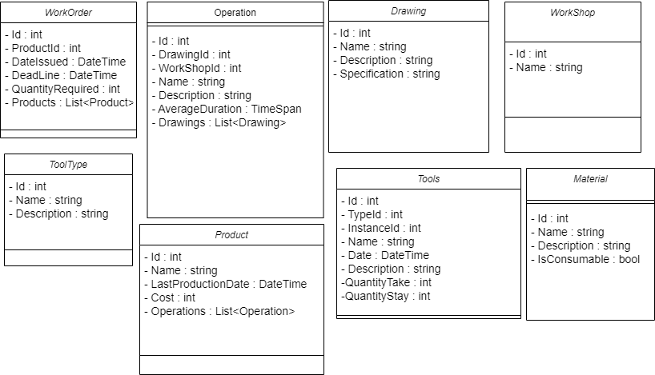
На рисунке 1 представлена взаимосвязь классов
Рисунок 1 – взаимосвязь классов
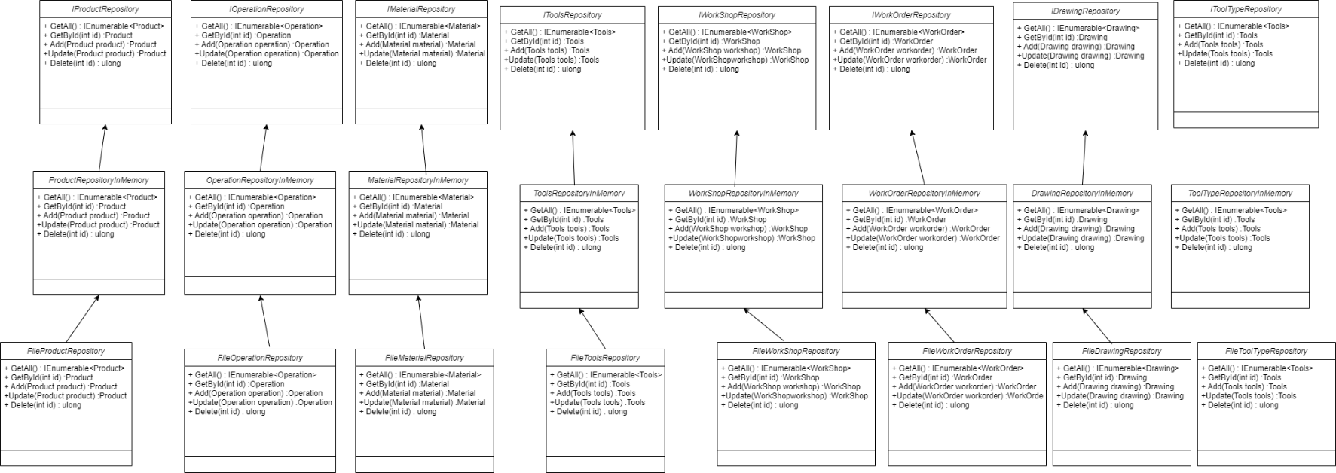
На рисунке 2 представлена взаимосвязь репозиториев
Рисунок 2 – диаграмма репозиториев

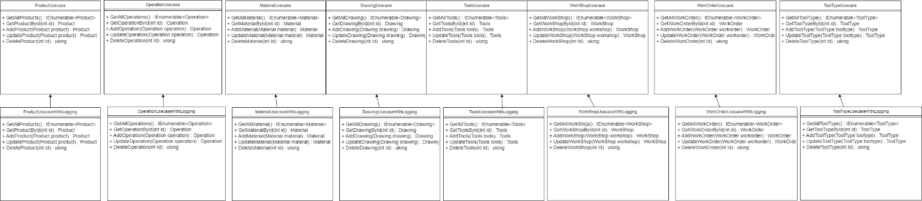
На рисунке 3 изображена uml-диаграмма классов usecase
Рисунок 3 – uml-диаграмма классов usecase

Описание разработанного приложения
При запуске приложения пользователь попадает в главную форму приложения (рисунок 4), в котором происходит вся работа с программой.
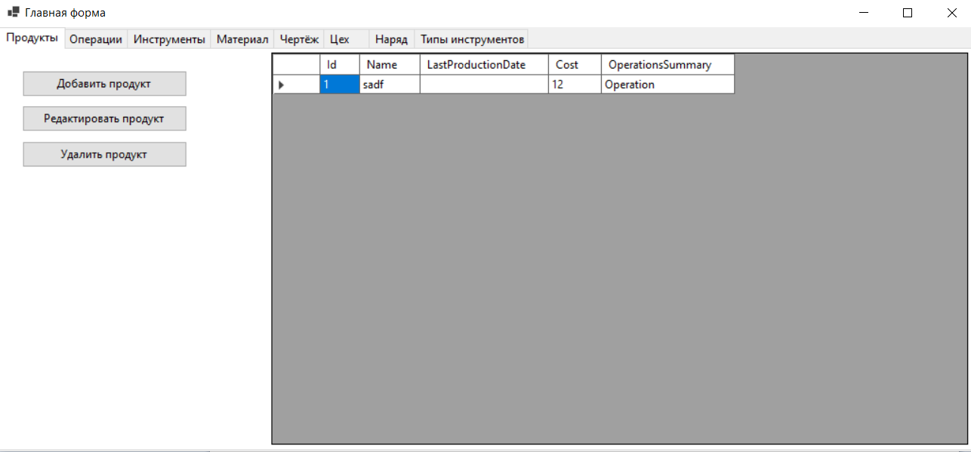
Рисунок 4 – главная форма приложения
Данная форма представляет собой комплексный инструмент для управления производственными процессами и ресурсами, позволяющий централизованно добавлять, удалять и обновлять данные о различных элементах системы. Она охватывает следующие ключевые аспекты управления:
- Позволяет добавлять новые продукты с указанием их характеристик, таких как уникальный идентификатор, наименование, стоимость. Чтобы добавить продукт, необходимо нажать на кнопку «Добавить продукт», в появившемся окне добавления продукта заполнить все поля и нажать на кнопку «Добавить». (Аналогичная схема добавления для остальных сущностей)
На рисунке 5 представлена форма добавления продукта
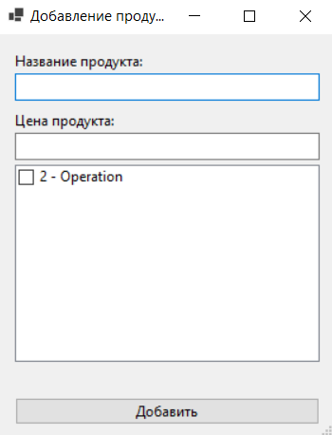
Рисунок 5 – форма добавления продукта
- Удаляет устаревшие или более неактуальные продукты из хранилища. Чтобы удалить продукт необходимо выделить строку и нажать на кнопку «Удалить продукт» (рисунок 6). (Аналогичная схема удаления для остальных сущностей).
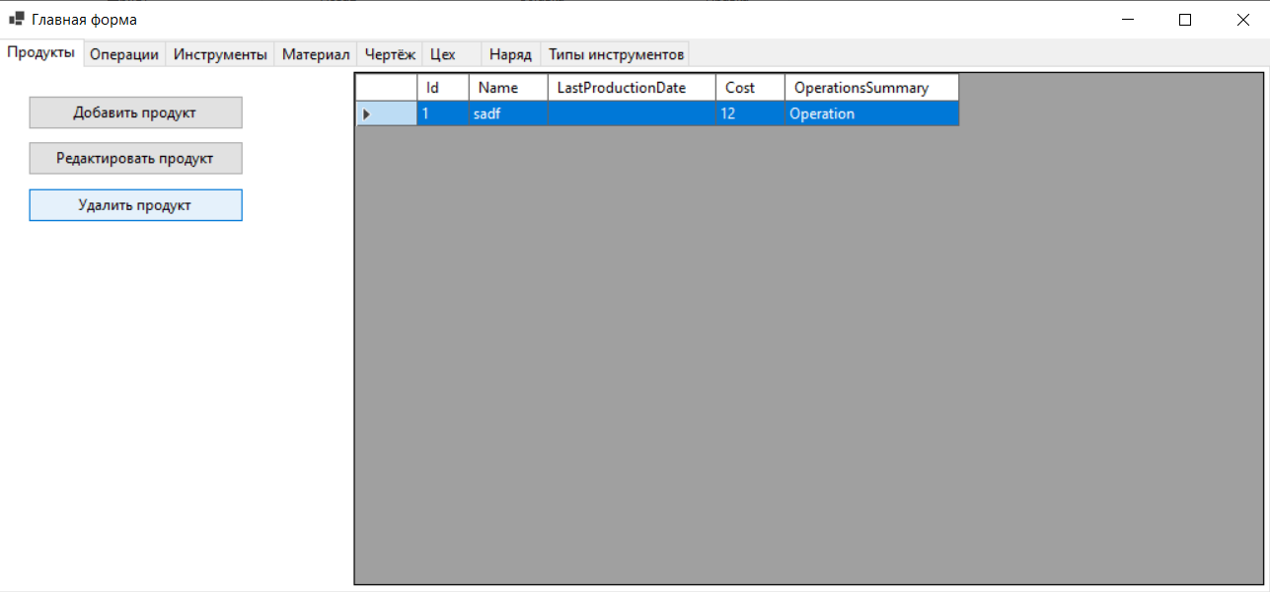
Рисунок 6 – Удаление продукта
- Позволяет обновлять информацию о продукте, чтобы обновить, необходимо нажать на кнопку «Обновить продукт» (Представлено на рисунке 7), откроется окно обновления продукта с предзаполненными полями, которые нужно изменить. (Аналогичная схема обновления для других сущностей)
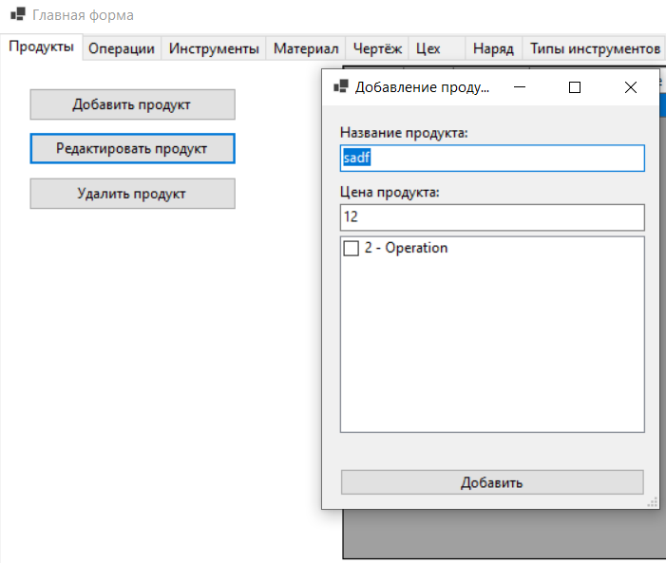
Рисунок 7 – Редактирование продукта
- Возможность добавления новых операций, включая описание, временные затраты, инструменты, используемые в процессе.
- Обновление существующих операций
- На рисунке 8 представлено добавление в систему новых инструментов с возможностью указания их типа, уникального идентификатора, технических характеристик и состояния.
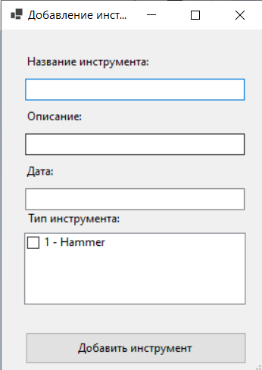
Рисунок 8 – добавление инструментов
- Удаление инструментов (рисунок 9), которые более не используются или списаны.
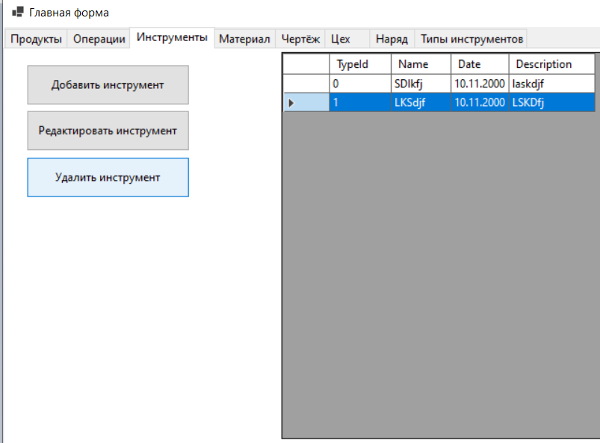
Рисунок 9 – удаление инструментов
- Обновление информации об инструментах
- Управление категорией инструментов, что позволяет структурировать данные, например, по назначению, размерам или другим параметрам.
- Создание новых типов инструментов и их использование для классификации.
- Обновление типов инструментов, что позволяет исправлять ошибки и неточности
- Возможность создания новых нарядов (рисунок 10) с уникальными идентификаторами, датой выдачи и заданием на выполнение.
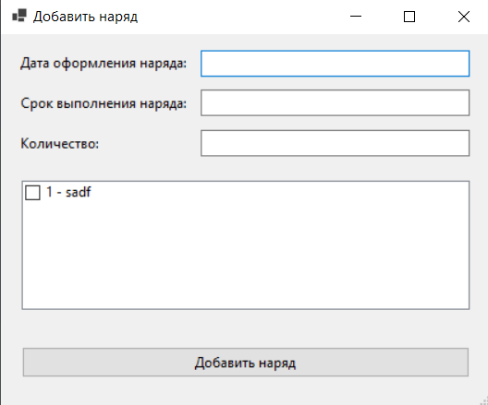
Рисунок 10 – создание нарядов
- Удаление завершенных или отмененных нарядов из системы.
- Возможность обновлять наряды
- Управление данными о цехах, включая их расположение, оборудование, производственные мощности и текущие задачи.
- Удаление неактивных или закрытых цехов.
- Система хранения и управления чертежами, которые могут быть связаны с конкретными продуктами, операциями или проектами.
- Удаление устаревших чертежей для минимизации дублирования и путаницы.
- Управление материалами, включая добавление новых материалов с их характеристиками, такими как свойства, стоимость и доступность.
- Добавление, удаление и обновление материалов из системы (рисунок 11).
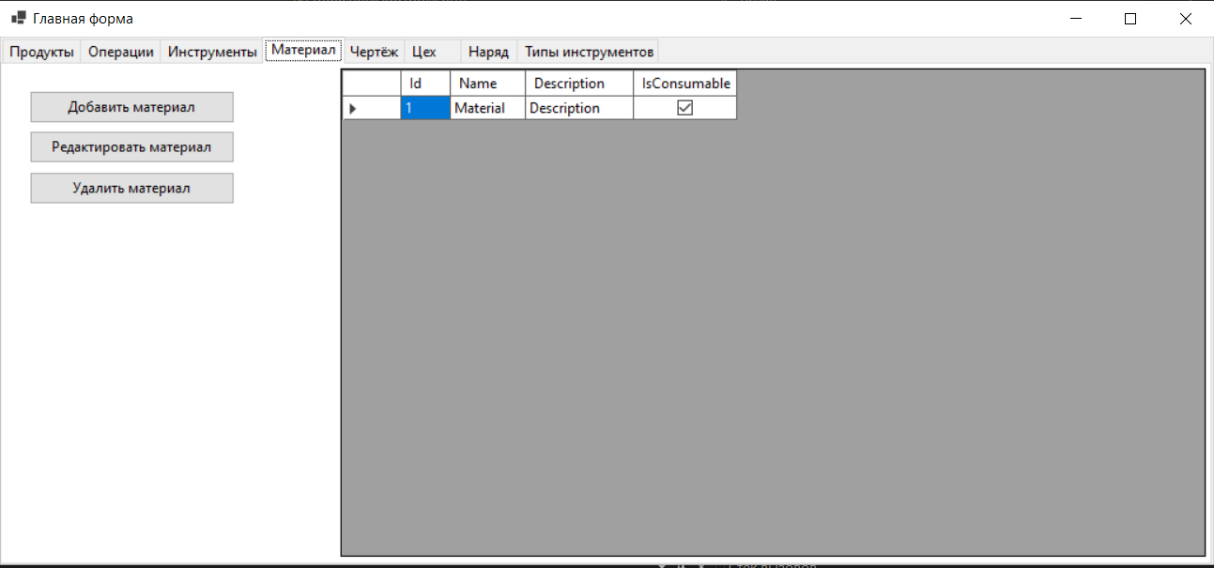
Рисунок 11 – управление материалами

Тестирование
Разработанная система устойчива к некорректному вводу в параметрах системы. В случае отсутствия файла с данными о какой-либо сущности появляется пустая таблица, в которую необходимо добавить новые элементы.
Пустая таблица в случае отсутствия элементов (рисунок 12)
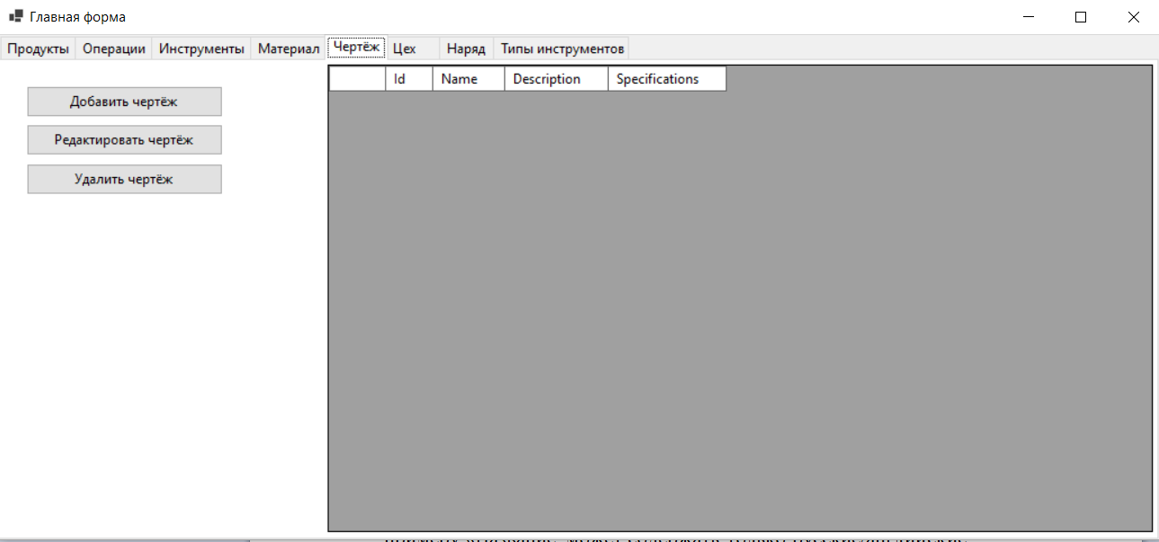
Рисунок 12 – Пустая таблица
Поля для введения текста защищены от введения некорректных данных, в случае их введения появляется окно «Ошибка» с указанием на некорректность вводимых данных, к примеру «Название может содержать только русские/английские буквы и цифры»
Введение некорректных данных при добавлении продукта (рисунок 13)
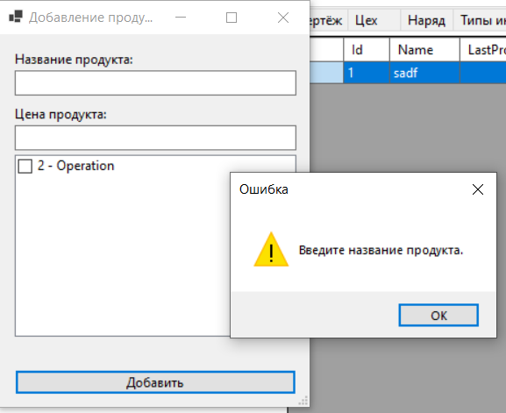
Рисунок 13 – введение некорректных данных при добавлении продукта
На рисунке 14 представлена ошибка при введении некорректных данных продукта
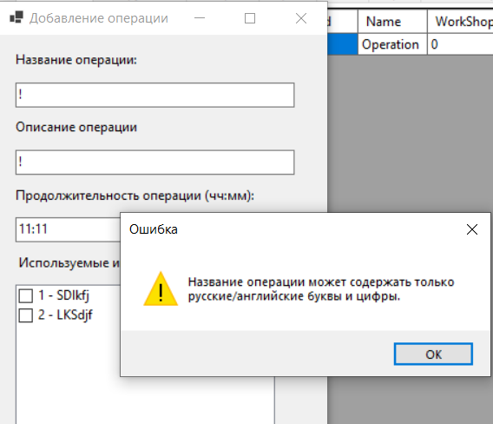
Рисунок 14 – ошибка при введении некорректных данных продукта
При попытке добавления пустых полей появляется окно «Ошибка» с указанием ввести необходимое поле (рисунок 15).
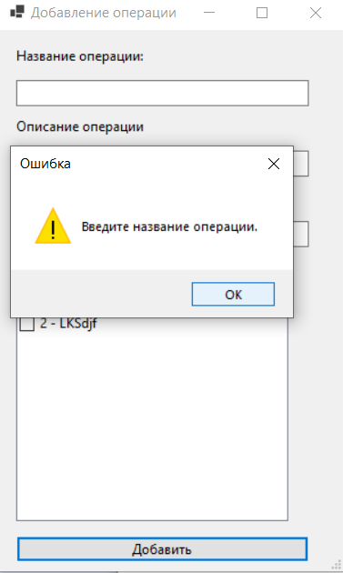
Рисунок 15 – ошибка при введении пустого поля
При нажатии кнопки «Удалить» в случае пустого хранилища или не выделении строки в таблице, возникает ошибка с соответствующим указанием (рисунок 16).
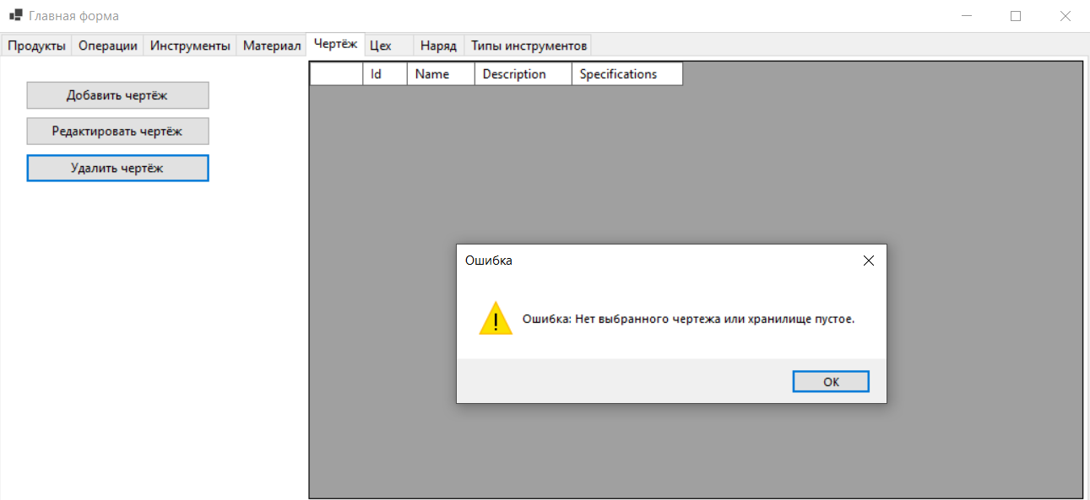
Рисунок 16 – ошибка при удалении пустого хранилища или отсутствия выбранного чертежа

Описание алгоритмов
В ходе данной работы специальные алгоритмы задействованы не были.

Заключение
В рамках данного проекта была выполнена разработка фрагмента информационной системы производственной фирмы с использованием принципов объектно-ориентированного программирования (ООП) – инкапсуляция, наследование, полиморфизм, абстракция. Программа реализует необходимую функциональность и реализует её полностью. Разработан пользовательский интерфейс с использованием библиотеки Windows Forms.
Сохранение данных:
Программа осуществляет сохранение данных параметров системы для повторного использования.
Общий вывод:
Работа над проектом позволила успешно реализовать фрагмент информационной системы производственной фирмы с использованием принципов ООП. Программа обладает гибкой структурой, что обеспечивает удобство в поддержке и дальнейшем расширении. Пользователю предоставлен безопасный интерфейс взаимодействия с программой.
Проделанная работа открывает возможности для будущего совершенствования программы и внедрения новых функций с целью повышения ее функциональности и удобства использования.

